Анкета животного без владельца от 21.01.2023г.

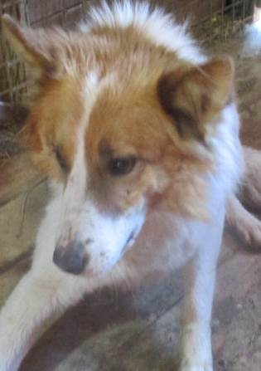 | Дата отлова, место (район, улица, дом) | Краснооктябрьский район, ул. им. Матевосяна
 | Пол животного | Самец – 0357/2023
 | Дата вакцинации | 01.02.2023 г. – Рабикан  06.02.2023 г. - Биовак
 | Дата кастрации/стерилизации | 01.02.2023 г.
 | Дата выпуска, место (район, улица, дом) | 08.02.2023 г. – среда обитания
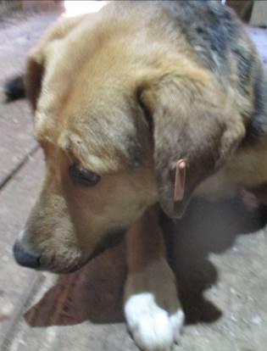 | Дата отлова, место (район, улица, дом) | Центральный район, Нулевая продольная магистраль
 | Пол животного | Самка – оранжевая бирка
 | Дата вакцинации | -
 | Дата кастрации/стерилизации | -
 | Дата выпуска, место (район, улица, дом) | 26.01.2023 г. – БФПБЖ «Лисена»
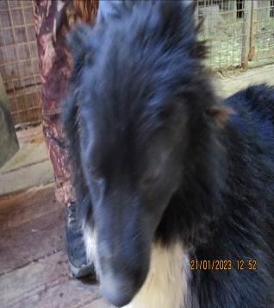 | Дата отлова, место (район, улица, дом) | Центральный район, Нулевая продольная магистраль
 | Пол животного | Самка – голубая бирка (ст.бир. МБУ «Северное»)
 | Дата вакцинации | 01.02.2023 г. – Рабикан  06.02.2023 г. - Биовак
 | Дата кастрации/стерилизации | -
 | Дата выпуска, место (район, улица, дом) | 07.02.2023 г. - договор
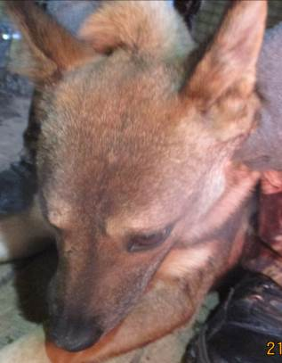 | Дата отлова, место (район, улица, дом) | Краснооктябрьский район, ул. Прибалтийская
 | Пол животного | Самка – 0359/2023
 | Дата вакцинации | 01.02.2023 г. – Рабикан  06.02.2023 г. - Биовак
 | Дата кастрации/стерилизации | 01.02.2023 г.
 | Дата выпуска, место (район, улица, дом) | 08.02.2023 г. – среда обитания
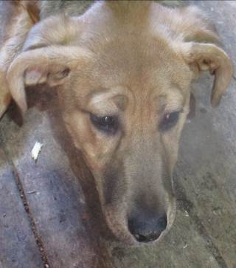 | Дата отлова, место (район, улица, дом) | Краснооктябрьский район, ул. Прибалтийская
 | Пол животного | Самка – 0361/2023
 | Дата вакцинации | -
 | Дата кастрации/стерилизации | -
 | Дата выпуска, место (район, улица, дом) | 25.01.2023 г. - договор
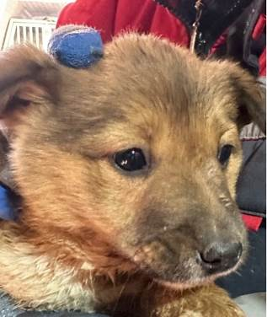 | Дата отлова, место (район, улица, дом) | Краснооктябрьский район, ФНПЦ  «ТИТАН-БАРРИКАДЫ»
 | Пол животного | Самец – 0365/2023
 | Дата вакцинации | 01.02.2023 г. - Рабикан
 | Дата кастрации/стерилизации | 01.02.2023 г.
 | Дата выпуска, место (район, улица, дом) | 07.02.2023 г. – среда обитания
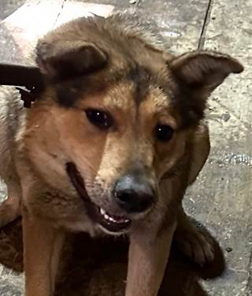 | Дата отлова, место (район, улица, дом) | Краснооктябрьский район, ФНПЦ  «ТИТАН-БАРРИКАДЫ»
 | Пол животного | Самка – 0363/2023
 | Дата вакцинации | 01.02.2023 г. – Рабикан  06.02.2023 г. - Биовак
 | Дата кастрации/стерилизации | 01.02.2023 г.
 | Дата выпуска, место (район, улица, дом) | 08.02.2023 г. – среда обитания
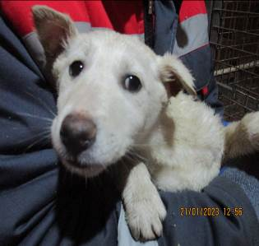 | Дата отлова, место (район, улица, дом) | Краснооктябрьский район, ФНПЦ  «ТИТАН-БАРРИКАДЫ»
 | Пол животного | Самка – 0352/2023
 | Дата вакцинации | 01.02.2023 г. - Рабикан
 | Дата кастрации/стерилизации | 01.02.2023 г.
 | Дата выпуска, место (район, улица, дом) | 07.02.2023 г. – среда обитания
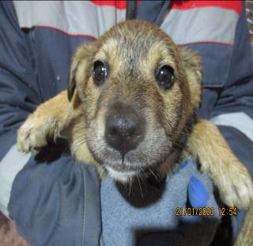 | Дата отлова, место (район, улица, дом) | Краснооктябрьский район, ФНПЦ  «ТИТАН-БАРРИКАДЫ»
 | Пол животного | Самка – 0350/2023
 | Дата вакцинации | 01.02.2023 г. - Рабикан
 | Дата кастрации/стерилизации | 01.02.2023 г.
 | Дата выпуска, место (район, улица, дом) | 07.02.2023 г. – среда обитания
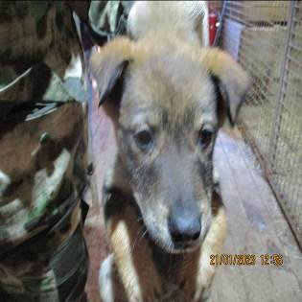 | Дата отлова, место (район, улица, дом) | Краснооктябрьский район, ФНПЦ  «ТИТАН-БАРРИКАДЫ»
 | Пол животного | Самка – 0353/2023
 | Дата вакцинации | 01.02.2023 г. - Рабикан
 | Дата кастрации/стерилизации | 01.02.2023 г.
 | Дата выпуска, место (район, улица, дом) | 07.02.2023 г. – среда обитания
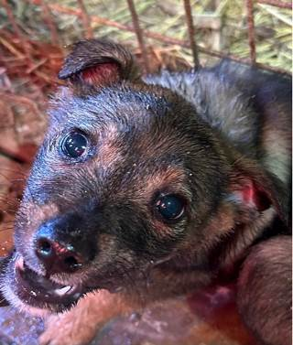 | Дата отлова, место (район, улица, дом) | Краснооктябрьский район, ФНПЦ  «ТИТАН-БАРРИКАДЫ»
 | Пол животного | Самка – 0368/2023
 | Дата вакцинации | 01.02.2023 г. - Рабикан
 | Дата кастрации/стерилизации | 01.02.2023 г.
 | Дата выпуска, место (район, улица, дом) | 07.02.2023 г. – среда обитания

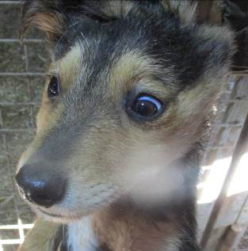 | Дата отлова, место (район, улица, дом) | Краснооктябрьский район, ФНПЦ  «ТИТАН-БАРРИКАДЫ»
 | Пол животного | Самец – 0351/2023
 | Дата вакцинации | 01.02.2023 г. - Рабикан
 | Дата кастрации/стерилизации | 01.02.2023 г.
 | Дата выпуска, место (район, улица, дом) | 07.02.2023 г. – среда обитания
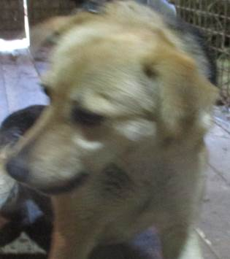 | Дата отлова, место (район, улица, дом) | Краснооктябрьский район, ФНПЦ  «ТИТАН-БАРРИКАДЫ»
 | Пол животного | Самка – 0355/2023
 | Дата вакцинации | 01.02.2023 г. – Рабикан  06.02.2023 г. - Биовак
 | Дата кастрации/стерилизации | 01.02.2023 г.
 | Дата выпуска, место (район, улица, дом) | 08.02.2023 г. – среда обитания
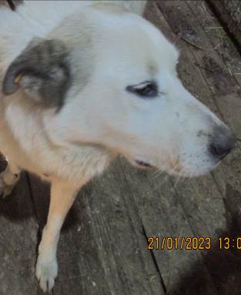 | Дата отлова, место (район, улица, дом) | Краснооктябрьский район, ФНПЦ  «ТИТАН-БАРРИКАДЫ»
 | Пол животного | Самец – оранжевая бирка
 | Дата вакцинации | -
 | Дата кастрации/стерилизации | -
 | Дата выпуска, место (район, улица, дом) | 26.01.2023 г. – БФПБЖ «Лисена»
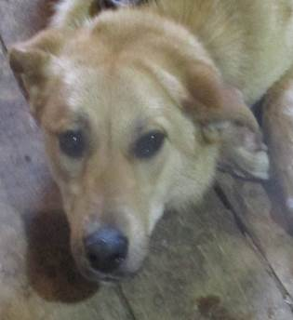 | Дата отлова, место (район, улица, дом) | Краснооктябрьский район, ФНПЦ  «ТИТАН-БАРРИКАДЫ»
 | Пол животного | Самка – 0356/2023
 | Дата вакцинации | 01.02.2023 г. – Рабикан  06.02.2023 г. - Биовак
 | Дата кастрации/стерилизации | 01.02.2023 г.
 | Дата выпуска, место (район, улица, дом) | 08.02.2023 г. – среда обитания
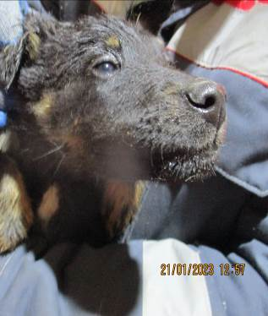 | Дата отлова, место (район, улица, дом) | Краснооктябрьский район, ФНПЦ  «ТИТАН-БАРРИКАДЫ»
 | Пол животного | Самец – 0354/2023
 | Дата вакцинации | 01.02.2023 г. - Рабикан
 | Дата кастрации/стерилизации | 01.02.2023 г.
 | Дата выпуска, место (район, улица, дом) | 13.02.2023 г. – среда обитания
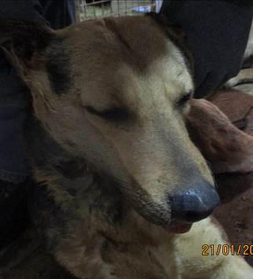 | Дата отлова, место (район, улица, дом) | Краснооктябрьский район, ФНПЦ  «ТИТАН-БАРРИКАДЫ»
 | Пол животного | Самка – 0358/2023
 | Дата вакцинации | 01.02.2023 г. - Рабикан
 | Дата кастрации/стерилизации | 01.02.2023 г.
 | Дата выпуска, место (район, улица, дом) | 13.02.2023 г. – среда обитания
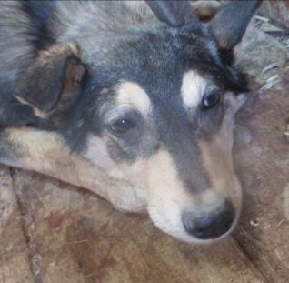 | Дата отлова, место (район, улица, дом) | Краснооктябрьский район, ФНПЦ  «ТИТАН-БАРРИКАДЫ»
 | Пол животного | Самец – 0362/2023
 | Дата вакцинации | 26.01.2023 г. – Биовак  01.02.2023 г. - Рабикан
 | Дата кастрации/стерилизации | 01.02.2023 г.
 | Дата выпуска, место (район, улица, дом) | 07.02.2023 г. – среда обитания
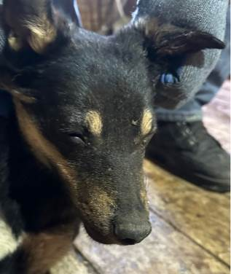 | Дата отлова, место (район, улица, дом) | Краснооктябрьский район, ФНПЦ  «ТИТАН-БАРРИКАДЫ»
 | Пол животного | Самец – 0364/2023
 | Дата вакцинации | 26.01.2023 г. – Биовак  01.02.2023 г. - Рабикан
 | Дата кастрации/стерилизации | 01.02.2023 г.
 | Дата выпуска, место (район, улица, дом) | 07.02.2023 г. – среда обитания
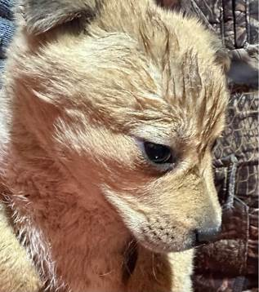 | Дата отлова, место (район, улица, дом) | Краснооктябрьский район, ФНПЦ  «ТИТАН-БАРРИКАДЫ»
 | Пол животного | Самка – 0366/2023
 | Дата вакцинации | 01.02.2023 г. - Рабикан
 | Дата кастрации/стерилизации | -
 | Дата выпуска, место (район, улица, дом) | 08.02.2023 г. - падеж
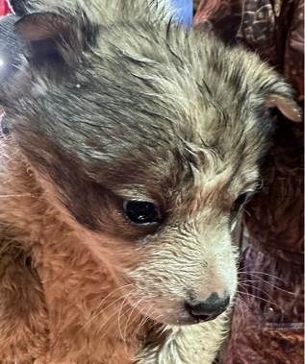 | Дата отлова, место (район, улица, дом) | Краснооктябрьский район, ФНПЦ  «ТИТАН-БАРРИКАДЫ»
 | Пол животного | Самец – 0367/2023
 | Дата вакцинации | 01.02.2023 г. - Рабикан
 | Дата кастрации/стерилизации | -
 | Дата выпуска, место (район, улица, дом) | 10.02.2023 г. - падеж
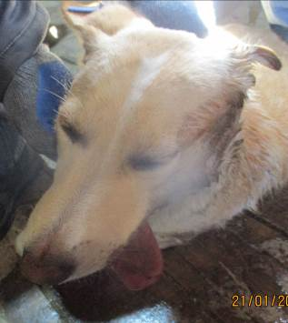 | Дата отлова, место (район, улица, дом) | Краснооктябрьский район, ФНПЦ  «ТИТАН-БАРРИКАДЫ»
 | Пол животного | Самец – 0360/2023
 | Дата вакцинации | 01.02.2023 г. – Рабикан  06.02.2023 г. - Биовак
 | Дата кастрации/стерилизации | 01.02.2023 г.
 | Дата выпуска, место (район, улица, дом) | 08.02.2023 г. – среда обитания

